Họ và tên học viên: **ĐẶNG THỊ MỸ HẠNH**

(Ngày sinh: **16/ 10/ 1969** - Giới tính: **Nữ**)

Số điện thoại: 0834449212

Email: myhanhchaudoc1969@gmail.com

Môn: **KHOA HỌC TỰ NHIÊN**

Đơn vị công tác: Trường THCS Thủ Khoa Huân – Châu Đốc - An Giang

**KẾ HOẠCH BÀI DẠY**

**CHỦ ĐỀ: NHIỄM SẮC THỂ (Lớp 9, KHTN)**

**Thời lượng: 4 tiết**

**I. MỤC TIÊU DẠY HỌC**

|  |  |  |  |
| --- | --- | --- | --- |
| **Phẩm chất và năng lực** | **YÊU CẦU CẦN ĐẠT** | **(STT) hoặc MÃ HÓA YCCĐ** | |
|  |  | (STT) | MÃ HÓA |
| **NĂNG LỰC KHOA HỌC TỰ NHIÊN** | | | |
| Nhận thức khoa học tự nhiên | - Nêu được khái niệm nhiễm sắc thể. Lấy được ví dụ chứng minh mỗi loài có bộ nhiễm sắc thể đặc trưng. | (1) | KHTN1.1 |
| - Mô tả được hình dạng nhiễm sắc thể thông qua hình vẽ nhiễm sắc thể ở kì giữa với tâm  động, các cánh. | (2) | KHTN1.2 |
| - Dựa vào hình ảnh (hoặc mô hình, học liệu điện tử) mô tả được cấu trúc nhiễm sắc thể có lõi là ADN và cách sắp xếp của gene trên nhiễm sắc thể. | (3) | KHTN1.2 |
| - Phân biệt được bộ nhiễm sắc thể lưỡng bội, đơn bội. | (4) | KHTN1.3 |
| - Nêu được khái niệm đột biến nhiễm sắc thể. | (5) | KHTN1.1 |
| Tìm hiểu tự nhiên | - Lấy được ví dụ minh hoạ về bộ NST lưỡng bội, đơn bội. Đột biến NST | (6) | KHTN 2.1 |
| - Quan sát được tiêu bản nhiễm sắc thể dưới kính hiển vi. | (7) | KHTN.2.1 |
| - Trình bày được ý nghĩa và tác hại của đột biến nhiễm sắc thể. | (8) | KHTN.2.1 |
| **NĂNG LỰC CHUNG** | | | |
| Tự chủ và tự học | Chủ động, tích cực thực hiện nhiệm vụ được giao và hỗ trợ bạn học trong hoạt động nhóm | (9) | TC.1.1 |
| **PHẨM CHẤT CHỦ YẾU** | | | |
| Trung thực | Nêu đúng nội dung yêu cầu quan sát được.Thật thà ngay thẳng trong làm việc nhóm. | (10) | TT.1 |
| Nhân ái | Tôn trọng sự khác biệt giữa con người và giúp những những có khuyết tật hòa nhập với cộng đồng. | (11) | NA.1 |

**II. THIẾT BỊ DẠY HỌC VÀ HỌC LIỆU**

|  |  |  |
| --- | --- | --- |
| **Hoạt động học** | **Giáo viên** | **Học sinh** |
| **Hoạt động 1. Tạo tình huống có vấn đề**  **(10 phút)** | - Viết sơ đồ lai 1 cặp tính trạng của Menđen và hệ thống câu hỏi | - Ôn lại kiến thức đã học ở bài lai 1 cặp tính trạng, gen và viết sơ đồ lai 1 cặp tính trạng của Menđen. |
| **Hoạt động 2. Hoạt động khám phá**  **(35** **phút)** | - Hình vẽ tiêu bản nhiễm sắc thể dưới kính hiển vi.  - Hình vẽ mô tả được cấu trúc NST có lõi ADN và cách sắp xếp của gên trên NST.  - Bảng số lượng NST của một số loài sinh vật.  - Phiếu học tập | - Giấy A0 để thảo luận |
| **Hoạt động 3. Đột biến cấu trúc NST**  **(45** **phút)** | - Hình vẽ các dạng đột biến cấu trúc NST.  - Bảng phụ. | - Giấy A0 (nếu được), bút, băng keo dán giấy.  - Một số hình ảnh về các dạng đột biến cấu trúc NST. |
| **Hoạt động 4. Đột biến số lượng NST**  **(90** **phút)** | - Hình vẽ các dạng đột biến số lượng NST.  - Bảng phụ. | - Giấy A0 (nếu được), bút, băng keo dán giấy.  - Một số hình ảnh về các dạng đột biến số lượng NST. |

**III. TIẾN TRÌNH DẠY HỌC**

**A. TIẾN TRÌNH DẠY HỌC**

|  |  |  |  |  |  |
| --- | --- | --- | --- | --- | --- |
| **Hoạt động**  **(Thời gian)** | **Mục tiêu (Có thể ghi ở dạng STT hoặc dạng mã hóa đối với YCCĐ)** | | **Nội dung dạy học**  **trọng tâm** | **PP, KTDH**  **chủ đạo** | **Phương án đánh giá** |
| **(STT)** | **Mã hóa** |
| **Hoạt động 1.** Đặt vấn đề **(10 phút)**  ***.*** | Viết sơ đồ lai 1 cặp tính trạng và trả lời câu hỏi | | - Dựa vào sơ đồ lai 1 cặp tính trạng, các tính trạng sinh vật do nhân tố di truyền là gen quy định, nằm trên các nhiễm sắc thể trong nhân tế bào. |  |  |
| **Hoạt động 2.**  **Cấu trúc NST và tính đặc trưng của bộ NST**  **(35 phút)** | (1)  (9)  (2)  (7)  (10)  (3)  (4)  (6) | KHTN1.1  TC.1.1  KHTN1.2  KHTN2.1  TT.1  KHTN1.2  KHTN 1.3  KHTN 2.1 | - Khái niệm nhiễm sắc thể. Ví dụ chứng minh mỗi loài có bộ NST đặc trưng.  - Hình dạng NST thông qua hình vẽ NST ở kì giữa với tâm động, các cánh.  - Cấu trúc NST có lõi là ADN và cách sắp xếp của gen trên NST.  - Đặc điểm bộ NST lưỡng bội, bộ NST đơn bội.  - Ví dụ bộ NST lưỡng bội và bộ nhiễm sắc thể đơn bội. |  |  |
| **Hoạt động 3.**  Đột Biến Cấu Trúc NST  **(45 phút)** | (5)  (9)  (6)  (10)  (8)  (11) | KHTN 1.1  TC 1.1  KHTN 2.1  TT.1  KHTN 2.1  NA.1 | - Khái niệm đột biến cấu trúc NST.  - Ví dụ minh họa về các dạng đột biến cấu trúc NST.  - Ý nghĩa và tác hại của đột biến cấu trúc NST. |  |  |
| **Hoạt động 4.**  Đột biến Số lượng NST  **( 90 phút)** | (5)  (9)  (6)  (10)  (8)  (11) | KHTN 1.1  TC 1.1  KHTN 2.1  TT.1  KHTN 2.1  NA.1 | - Khái niệm đột biến số lượng NST.  - Ví dụ minh họa về các dạng đột biến số lượng NST (thể dị bội và thể đa bội)  - Ý nghĩa và tác hại của đột biến số lượng NST. |  |  |

**B. HOẠT ĐỘNG HỌC:**

**HOẠT ĐỘNG 1. ĐẶT VẤN ĐỀ (10 phút)**

**1. Mục tiêu:**

- Sơ đồ lai một cặp tính trạng.

- Các tính trạng của sinh vật do gen nằm trên NST quy định.

**2. Tổ chức hoạt động:**

* **Chuẩn bị:**

Tranh hình 2.2. Sơ đồ sự di truyền màu hoa ở đậu Hà Lan

Giáo viên chia lớp thành 6 nhóm lớn (6HS/nhóm) khi hoạt động nhóm lớn, 18 nhóm (2HS/nhóm) khi hoạt động cặp đôi, mỗi nhóm có 1 nhóm trưởng và 1 thư kí, chuẩn bị giấy A0 cho mỗi nhóm lớn.

# ❖Tổ chức học tập:

**⬩ Bước 1: Giao nhiệm vụ học tập**

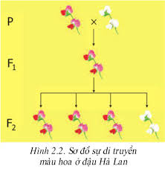 - GV cho học sinh quan sát tranh (hình 2.2) và tái hiện lại kiến thức bài lai một cặp tính trạng bằng câu hỏi yêu cầu HS thảo luận nhóm lớn trả lời các câu hỏi:

+ Tóm tắt thí nghiệm lai một cặp tính trạng?

+ Viết sơ đồ lai lai minh họa?

+ Các tính trạng của cơ thể như hoa đỏ, hoa trắng, thân cao thân lùn, quả lục, quả vàng... được gọi là gì?

+ Menđen gọi tính trạng biểu hiện ngay ở F1 là tính trạng gì?

- Giải thích khái niệm nhân tố di truyền theo quan niệm của Menđen, Mocgan và quan niệm hiện đại?

+ Các tính trạng trên cơ thể sinh vật do yếu tố nào quy định? Nằm ở đâu?

# ⬩ Bước 2: Thực hiện nhiệm vụ học tập

Học sinh làm việc nhóm suy nghĩ tìm ra đáp án trả lời các câu hỏi giáo viên đặt ra.

⬩ **Bước 3: Trình bày và đánh giá**

Giáo viên gọi đại diện nhóm lên trình bày kết quả thảo luận: Viết được sơ đồ lai, trả lời được câu hỏi.

**3. Dự kiến sản phẩm học tập của học sinh**

- Tóm tắt thí nghiệm.

Pt/c: Hoa đỏ x Hoa trắng

F1: 100% Hoa đỏ

F2: 3 hoa đỏ : 1 hoa trắng

- Sơ đồ lai.

Pt/c: Hoa đỏ AA x Hoa trắng aa

Gp: A a

F1: Aa

KG: Aa KH: 100% quả đỏ

F1 x F1: Hoa đỏ Aa x Hoa đỏ Aa

G: A, a A, a

F2: AA, Aa, Aa, aa

- Trả lời được:

+ Các tính trạng của cơ thể được gọi là KH.

+ Tính trạng biểu hiện ngay F1 gọi là tính trạng trội.

+ Các tính trạng trên cơ thể sinh vật do gen qui định. Gen nằm trên các NST trong nhân tế bào quy định.

**4. Dự kiến cách thức đánh giá mục tiêu**

**Giới thiệu chuyển ý sang hoạt động 2:** Các tính trạng do gen qui định, gen nằm trên nhiễm sắc thể. Vậy nhiễm sắc thể là gì? Nằm ở đâu trong tế bào? Có cấu trúc như thế nào? Ta sẽ quan sát tiêu bản nhiễm sắc thể dưới kính hiển vi và một số hình ảnh NST.

**HOẠT ĐỘNG 2. CẤU TRÚC NST VÀ TÍNH ĐẶC TRƯNG CỦA BỘ NST**

**(35 phút)**

**1. Mục tiêu:**

**(1)KHTN1.1, (2)(3)KHTN 1.2, (4)KHTN 1.3, (6)(7)KHTN 2.1, TT.1, (9)TC 1.1**

**2. Tổ chức hoạt động**

* **Chuẩn bị**

Giáo viên chia lớp thành 6 nhóm lớn (6HS/nhóm) khi hoạt động nhóm lớn, 18 nhóm (2HS/nhóm) khi hoạt động cặp đôi , mỗi nhóm có 1 nhóm trưởng và 1 thư kí, chuẩn bị giấy A0 cho mỗi nhóm lớn.

**❖Tổ chức học tập:**

**⬩ Bước 1: Giao nhiệm vụ học tập**

GV cho HS quan sát các hình ảnh:

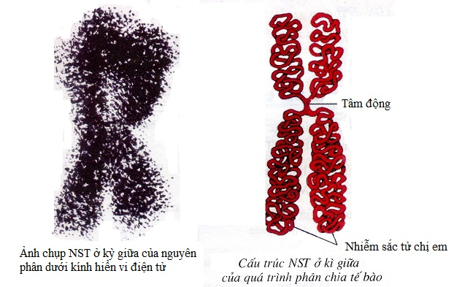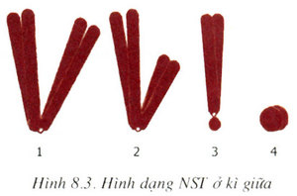

Yêu cầu các nhóm nghiên cứu thêm bài 8 và đoạn thông tin “Nhiễm sắc thể chứa nhiều [ADN](https://vi.wikipedia.org/wiki/DNA) nên khi nhuộm tế bào bằng chất nhuộm kiềm tính, thì bào quan này bắt màu mạnh hơn hẳn các bào quan khác” trả lời câu hỏi trong phiếu học tập 1:

+ Khái niệm NST là gì?

+ NST nằm ở đâu trong tế bào?

+ Cấu trúc đặc trưng của NST được biểu hiện rỏ nhất ở kì nào?

+ Có đặc điểm về hình dạng và kích thước như thế nào?

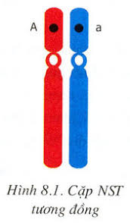GV cho HS quan sát hình 8.1 và bảng 8 và yêu cầu HS hoạt động cặp đôi để chứng minh mỗi loài sinh vật có bộ NST đặc trưng theo phiếu học tập số 2

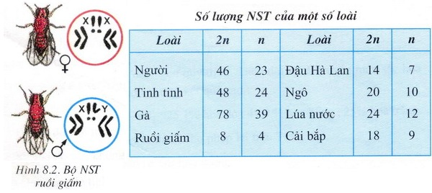

+ Số lượng NST trong bộ lưỡng bội có phản ánh trình độ tiến hóa của loài không? Vì sao?

+ Thế nào bộ nhiễm sắc thể lưỡng bội? Thế nào là bộ nhiễm sắc thể đơn bội? Cho ví dụ?

GV cho học sinh thảo luận nhóm lớn hoàn thành phiếu học tập và báo cáo trên giấy A0: Phân biệt bộ NST lưỡng bội và bộ NST đơn bội.

# ⬩ Bước 2: Thực hiện nhiệm vụ học tập

* Học sinh làm việc nhóm quan sát hình và trả lời các câu hỏi giáo viên đặt ra.

# ⬩ Bước 3: Trình bày và đánh giá

Giáo viên gọi đại diện nhóm lên báo cáo kết quả thực hiện nhiệm vụ học tập.

**3. Dự kiến sản phẩm học tập của học sinh**

- Qua quan sát hình HS mô tả được cấu trúc NST có lõi ADN và cách sắp xếp các gen trên NST

- Quan sát được cấu trúc điển hình của nhiễm sắc thể được biểu hiện ở kì giữa và đặc điểm hình dạng và cấu trúc của nó.

- Chứng minh được mỗi loài sinh vật có bộ NST đặc trưng về số lượng và hình dạng, giải thích được số lượng NST trong bộ lưỡng bội không có phản ánh trình độ tiến hóa của loài

- Phân biệt được bộ NST lưỡng bội và bộ NST đơn bội.

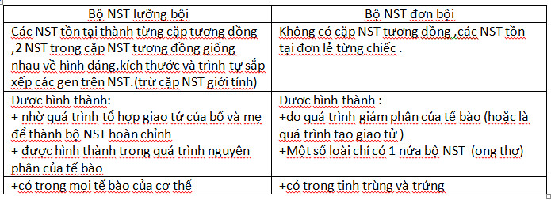

**4. Dự kiến cách thức đánh giá mục tiêu**

- ...........................................

* **Giới thiệu chuyển ý sang hoạt động 3:** .................................................................

**HOẠT ĐỘNG 3. ĐỘT BIẾN CẤU TRÚC NHIỄM SẮC THỂ**

**(45 phút)**

**1. Mục tiêu:**

**2. Tổ chức hoạt động**

**3. Dự kiến sản phẩm học tập của học sinh**

- ...........................................

**4. Dự kiến cách thức đánh giá mục tiêu**

- ...........................................

* **Giới thiệu chuyển ý sang hoạt động 4:** .................................................................

**HOẠT ĐỘNG 4.** **ĐỘT BIẾN SỐ LƯỢNG NHIỄM SẮC THỂ**

**(90 phút)**

**1. Mục tiêu:**

**2. Tổ chức hoạt động**

- ...........................................

**3. Dự kiến sản phẩm học tập của học sinh**

- ...........................................

**4. Dự kiến cách thức đánh giá mục tiêu**

- ...........................................

* **Giới thiệu chuyển ý sang hoạt động 5:** .................................................................

**IV. HỒ SƠ DẠY HỌC**

**PHIẾU HỌC TẬP 1**

**CHỦ ĐỀ: NHIỄM SẮC THỂ**

Họ và tên học sinh: ...................................................................................................

Nhóm: .......................................................................................................................

|  |  |
| --- | --- |
| **Câu hỏi** | **Trả lời** |
| **1.Khái niệm NST là gì? NST nằm ở đâu trong tế bào?** | ....................................................................................................................  .................................................................................................................. |
| **2.Cấu trúc đặc trưng của NST được biểu hiện rỏ nhất ở kì nào? Có đặc điểm về hình dạng và kích thước như thế nào?** | ....................................................................................................................  ...................................................................................................................  .....................................................................................................................  ....................................................................................................................  ...................................................................................................................... |
| **3. Qua bảng 8 hãy chứng minh mỗi loài sinh vật có bộ NST đặc trưng.** | ....................................................................................................................  ...................................................................................................................  ................................................................................................................... |

**PHIẾU HỌC TẬP 2**

**CHỦ ĐỀ: NHIỄM SĂC THỂ**

Họ và tên học sinh: ...................................................................................................

Nhóm: .......................................................................................................................

|  |  |
| --- | --- |
| **Câu hỏi** | **Trả lời** |
| **1. Số lượng NST trong bộ lưỡng bội có phản ánh trình độ tiến hóa của loài không?** | ....................................................................................................................  ...................................................................................................................  .....................................................................................................................  ....................................................................................................................  ................................................................................................................... |
| **2. Thế nào bộ nhiễm sắc thể lưỡng bội? Thế nào là bộ nhiễm sắc thể đơn bội? Cho ví dụ?** | ....................................................................................................................  ...................................................................................................................  .....................................................................................................................  ....................................................................................................................  ..................................................................................................................  ................................................................................................................... |

**PHIẾU HỌC TẬP 3**

**CHỦ ĐỀ: NHIỄM SĂC THỂ**

Họ và tên học sinh: ...................................................................................................

Nhóm: .......................................................................................................................

|  |  |
| --- | --- |
| **Câu hỏi** | **Trả lời** |
| **Phân biệt bộ NST lưỡng bội và bộ NST đơn bội.** | **\*Bộ NST lưỡng bội:**  .......................................................................................................................................  .......................................................................................................................................  .......................................................................................................................................  .......................................................................................................................................  .......................................................................................................................................  ....................................................................................................................................... |
| **\*Bộ NST đơn bội:**  ........................................................................................................................................  ........................................................................................................................................  ....................................................................................................................................... .......................................................................................................................................  .......................................................................................................................................  ....................................................................................................................................... |